Social Media Kit
Parenting in the time of COVID-19

Parenting for Lifelong Health has created these social media squares for use by partners to provide parents with helpful materials during COVID-19. These can be adapted for various social media platforms including Instagram, Facebook, Twitter, WhatsApp, Viber, etc. The messages can also be adapted to fit the particular target audience as long as the images remain constant with reference to further information either on the WHO, UNICEF, or Parenting for Lifelong Health COVID-19 websites (see below).

Suggested tags:
Tag: @WHO @UNICEF @USAID @CDCgov @ParentingLH @GPtoEndViolence @accelerate_hub
Hashtag: #COVID19PARENTING #COVID19 #Coronavirus
Website with resources: www.covid19parenting.com bit.ly/COVID19parenting https://www.unicef.org/coronavirus/covid-19-parenting-tips
Link to evidence: https://www.acceleratehub.org/plh-research-outputs

Note: Tags and websites can be adjusted to meet the target audience.

Visual | Message for Twitter/Facebook/Instagram
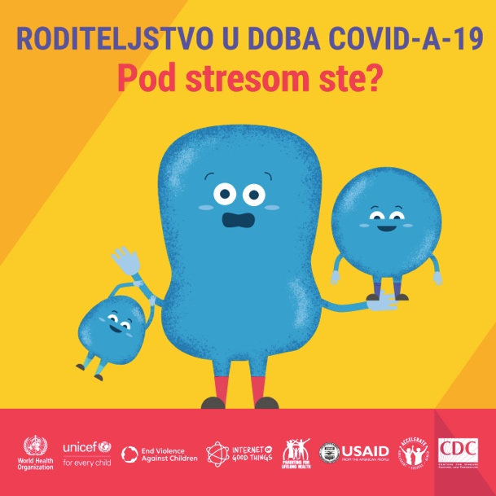 | 1. Pod stresom ste zbog zatvaranja škola? Hajde da iskoristimo ovo vrijeme da unaprijedimo odnose i ostvarimo svoje ciljeve. Kliknite ovdje da dobijete savjete ili zapratite: #COVID19PARENTING  www.covid19parenting.com  #COVID19PARENTING @WHO @UNICEF @USAID @CDCgov @ParentingLH @GPtoEndViolence #COVID19 #Coronavirus @accelerate_hub
2. Kod kuće ste s djecom? Pokušajte da odredite 20 minuta dnevno kad oni biraju što ćete zajedno da radite. Možete im dati neke ideje. Odložite telefon, isključite televizor i fokusirajte se na njih. Vrijeme jedan na jedan pomoći će im da se osjećaju sigurno i voljeno. Kliknite ovdje da dobijete savjete ili zapratite: #COVID19PARENTING.
www.covid19parenting.com

#COVID19PARENTING @WHO @UNICEF @USAID @CDCgov @ParentingLH @GPtoEndViolence #COVID19 #Coronavirus @accelerate_hub

3. Vježbanje pomaže djeci (i odraslima) da smanje nivo stresa kad su primorani da budu kod kuće. Neka Vaše dijete odabere muziku, pa napravite petominutnu zabavu uz ples! Možda ih i impresionirate pokretima... Kliknite ovdje da dobijete savjete ili zapratite: #COVID19PARENTING.
www.covid19parenting.com

#COVID19PARENTING @WHO @UNICEF @USAID @CDCgov @ParentingLH @GPtoEndViolence #COVID19 #Coronavirus @accelerate_hub

4. Pohvala je vrlo moćna. Nastojte da pohvalite svoje dijete/tinejdžera kad god nešto dobro uradi. Uradite to iskreno. Djeca možda neće pokazati da im pohvala prija, ali će tu stvar ponovo ispravno uraditi. To će ih takođe uvjeriti da Vi primjećujete njihovo ponašanje i da Vam je stalo. Kliknite ovdje da dobijete savjete ili zapratite: #COVID19PARENTING.
www.covid19parenting.com

#COVID19PARENTING @WHO @UNICEF @USAID @CDCgov @ParentingLH @GPtoEndViolence #COVID19 #Coronavirus @accelerate_hub

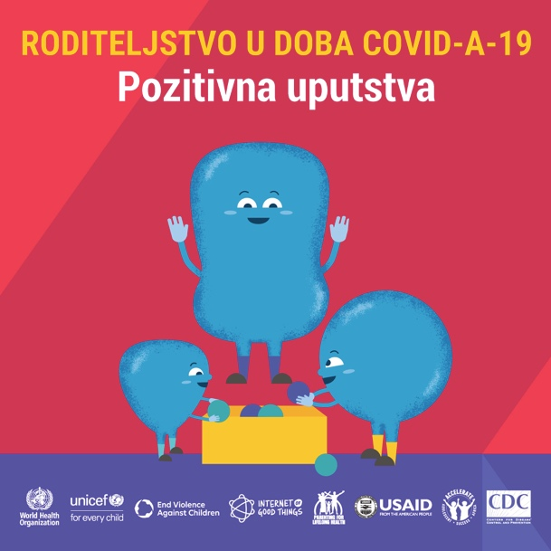 | 5. Jasna i pozitivna uputstva dovode do željenog ponašanja. Umjesto „ne pravi nered“, recite djetetu: „Molim te da skloniš svoje olovke“. A kad to uradi, pohvalite ga. Neće dati rezultate u 100% slučajeva, ali je dobar početak! Kliknite ovdje da dobijete savjete ili zapratite: #COVID19PARENTING.  www.covid19parenting.com  #COVID19PARENTING @WHO @UNICEF @USAID @CDCgov @ParentingLH @GPtoEndViolence #COVID19 #Coronavirus @accelerate_hub
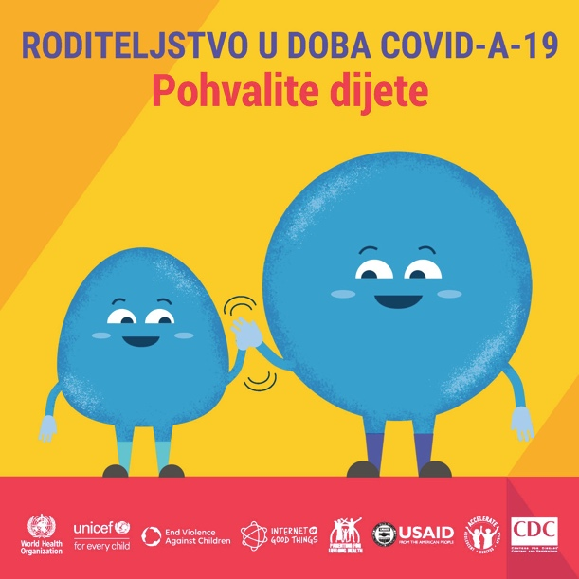 | 6. POHVALA je moćno sredstvo. Uočite ispravno ponašanje i POHVALITE GA! Djeca se igraju zajedno bez svađe? Ne prave galamu dok telefonirate? Iznenadite ih pohvalom za dobro ponašanje i oni će to da ponove! To je roditeljska praksa koja daje rezultate. Kliknite ovdje da dobijete savjete ili zapratite: #COVID19PARENTING.  www.covid19parenting.com  #COVID19PARENTING @WHO @UNICEF @USAID @CDCgov @ParentingLH @GPtoEndViolence #COVID19 #Coronavirus @accelerate_hub
7. Djeca kod kuće Vas izluđuju? Dođe Vam da vrisnete? Dajte sebi pauzu od jednog minuta. Udahnite i izdahnite pet puta. Onda odgovorite. Milioni roditelja kažu da to pomaže – i to mnogo! Kliknite ovdje da dobijete savjete ili zapratite: #COVID19PARENTING.
www.covid19parenting.com

#COVID19PARENTING @WHO @UNICEF @USAID @CDCgov @ParentingLH @GPtoEndViolence #COVID19 #Coronavirus @accelerate_hub

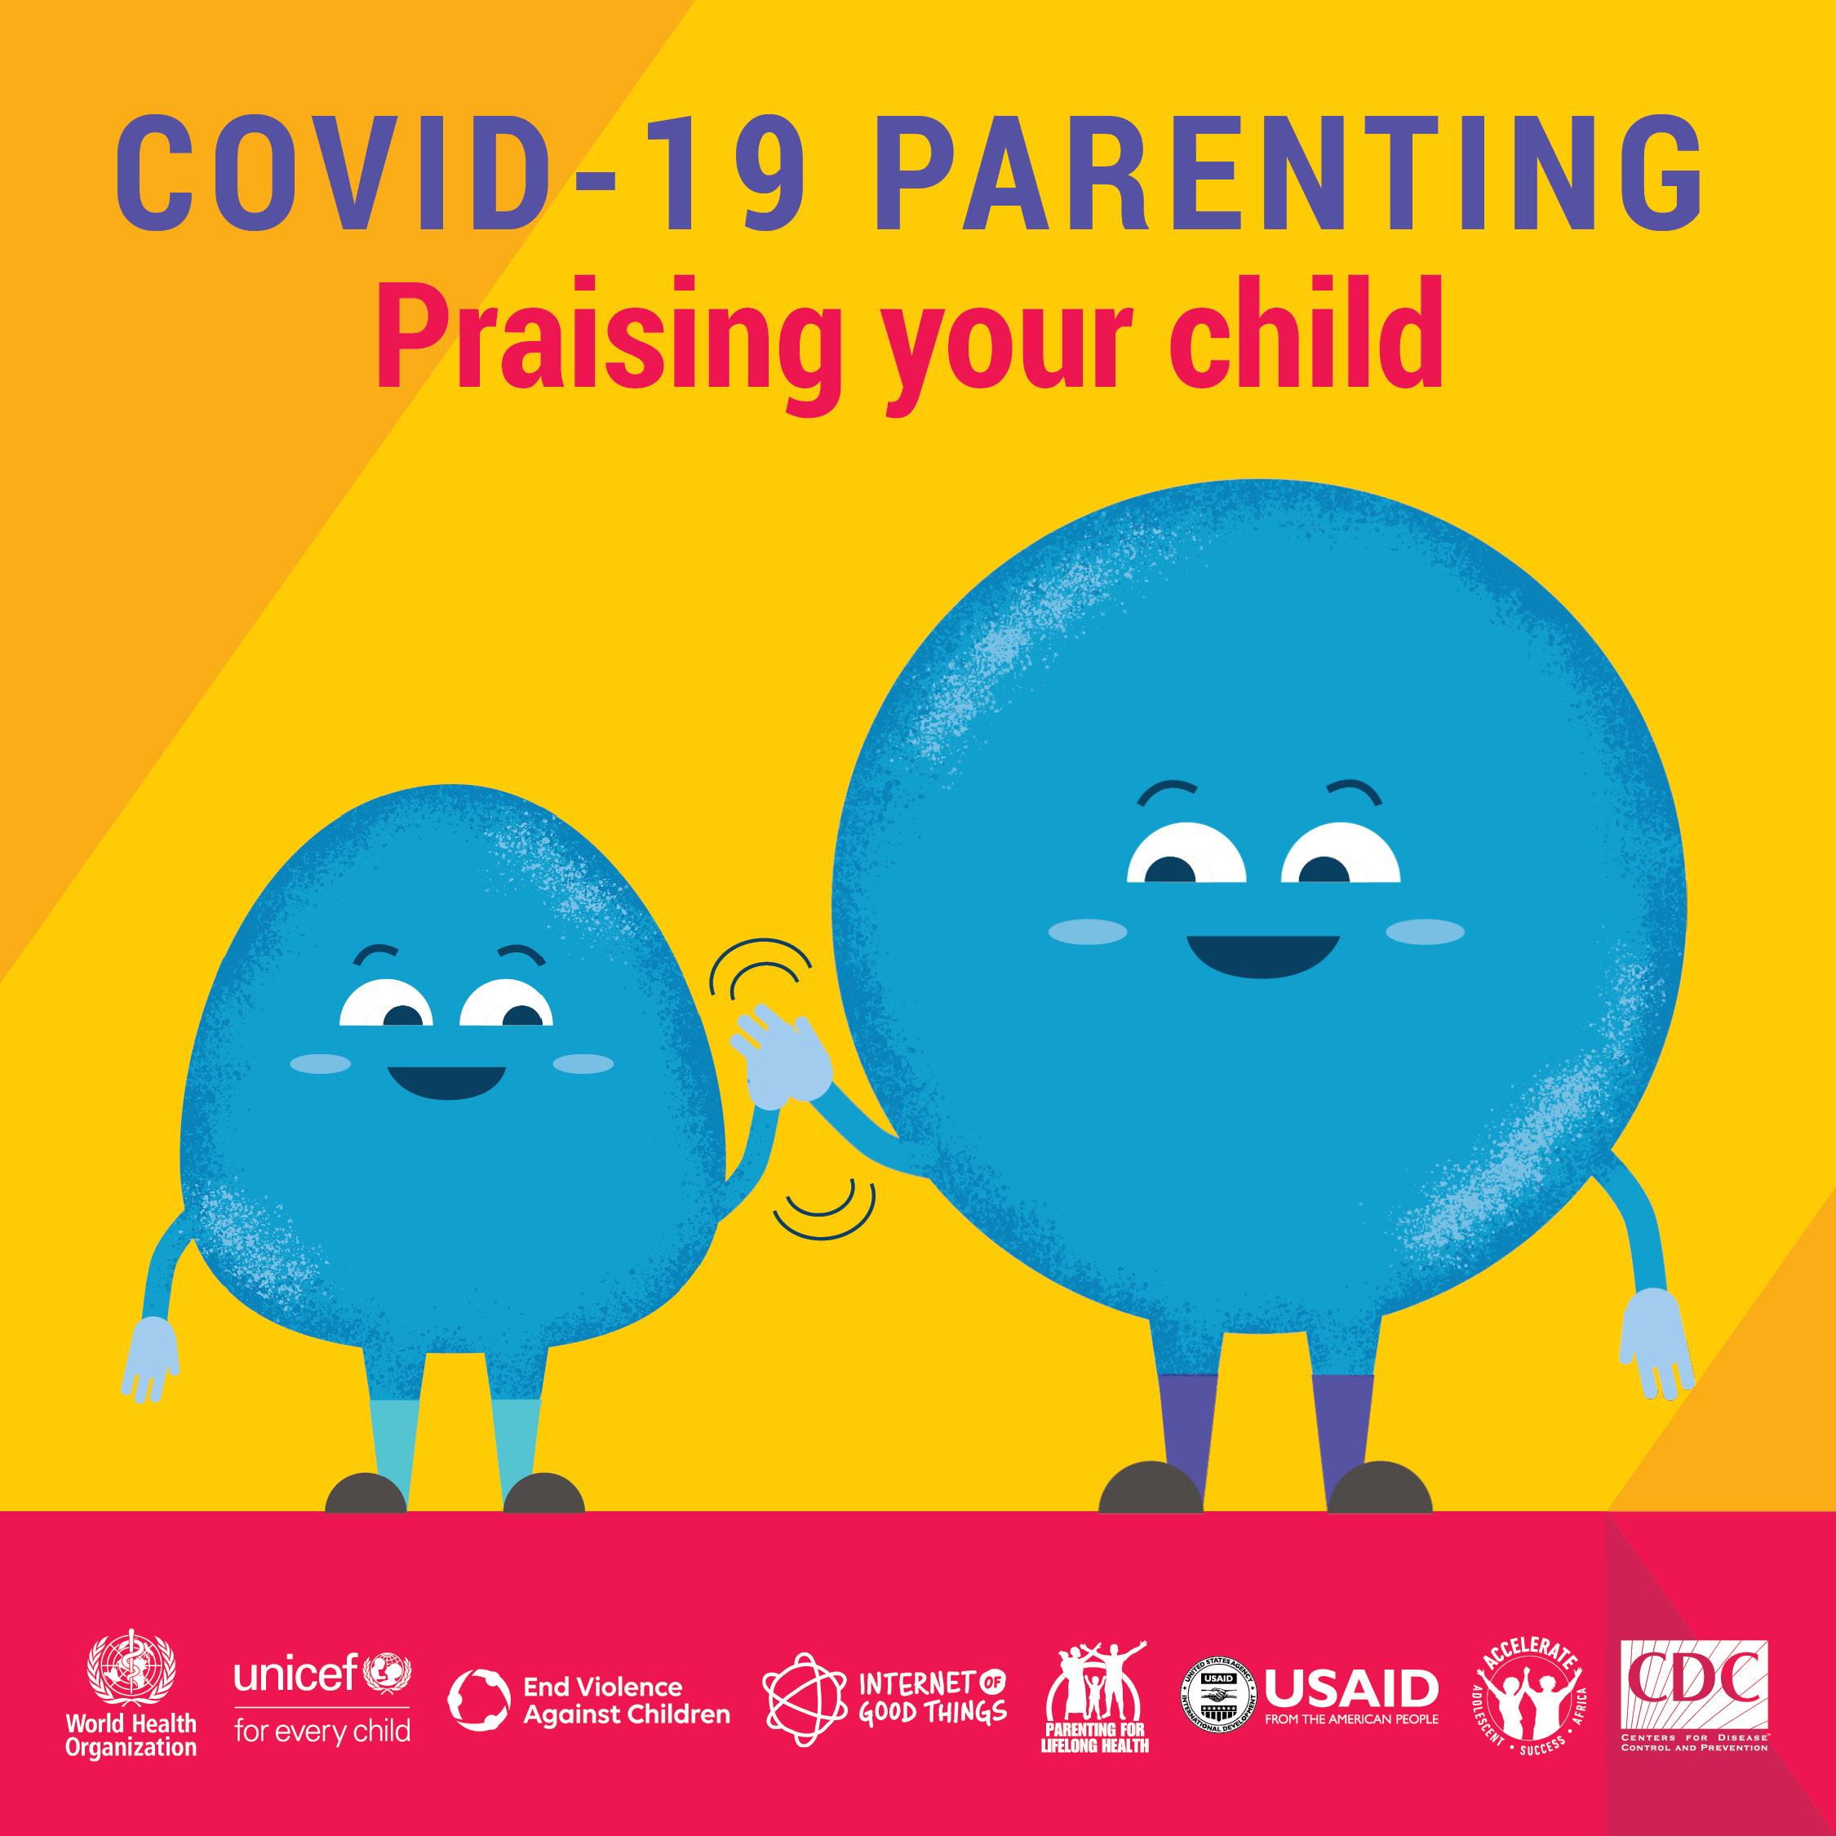 | 8. Vi zaslužujete pohvalu. Paziti na djecu sedam dana u nedjelji, 24 sata dnevno, tokom trajanja epidemije COVID-a-19 – nije lako. Prisjetite se što ste sve dobro danas uradili. Razmišljajte o dobrim momentima. Vi ste zvijezda. Kliknite ovdje da dobijete savjete ili zapratite: #COVID19PARENTING.  www.covid19parenting.com  #COVID19PARENTING @WHO @UNICEF @USAID @CDCgov @ParentingLH @GPtoEndViolence #COVID19 #Coronavirus @accelerate_hub
9. Prevelika gužva u kući? Pod stresom ste? Društvene mreže i alkohol neće mnogo pomoći. Razgovarajte o tome kako se osjećate. Napravite predah. Učinite nešto za sebe. Vodite računa o sebi kako biste mogli da se starate o svojoj djeci. Možete Vi to! Kliknite ovdje da dobijete savjete ili zapratite: #COVID19PARENTING.
www.covid19parenting.com

#COVID19PARENTING @WHO @UNICEF @USAID @CDCgov @ParentingLH @GPtoEndViolence #COVID19 #Coronavirus @accelerate_hub

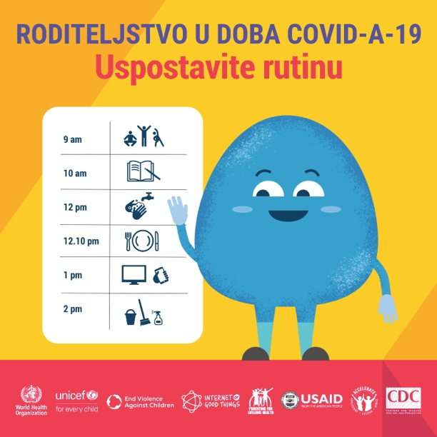 | 10. Uspostavite dnevnu rutinu. Dobro strukturisan dan pomaže djeci da se osjećaju bezbjedno, a Vama je lakše da ih kontrolišete. Pokušajte da napravite raspored u kojem ćete predvidjeti: školske obaveze, igru, slobodno vrijeme, fizičke vježbe i pranje ruku. Preuzmite kontrolu nad svojim danom. Kliknite ovdje da dobijete savjete ili zapratite: #COVID19PARENTING.  www.covid19parenting.com  #COVID19PARENTING @WHO @UNICEF @USAID @CDCgov @ParentingLH @GPtoEndViolence #COVID19 #Coronavirus @accelerate_hub

